合同编号：（郑大竞争性谈判-2020-59）

郑州大学政府采购货物合同

甲方： 郑州大学
乙方： 河南文航信息科技有限公司
在甲方为获得（货物简介）货物和伴随服务实施公开招标，乙方参加了公开招标。通过公开招标，甲方接受了乙方以总金额人民币叁拾肆万伍仟元整（￥345000.00元）（以下简称“合同价”）的投标。双方以上述事实为基础，签订本合同。

一、供货范围及分项价格表（详见附件1、附件2）
1、本合同所指设备详见附件1、附件2，此附件是本合同不可分割的部分。
2、总价中包括设备金额、包装、运输、保险费、装卸费、安装及相关材料费、调试费、软件费、检验费及培训所需费用及税金，甲方不再另行支付任何费用。

二、质量及技术规格要求
乙方须按合同要求提供全新设备（包括零部件、附件、备品备件），设备的质量标准、规格型号、具体配置、数量须符合招标标书要求，其产品为原厂生产，且应达到乙方投标文件及澄清文件中明确的技术标准。
乙方应在本合同生效后20个工作日内向甲方提供安装计划及质量控制规范；并于11月15日前进驻安装现场；所有设备运送到甲方指定地点后，双方在5日内共同验收并签署验收意见。甲方无正当理由，不得拒绝接收；在安装调试过程中，甲方有权采取适当的方式对乙方产品的质量标准、规格型号、具体配置、数量以及安装质量和进度等进行检查。甲方如果发现乙方所供设备不符合合同约定，甲方有权单方解除合同，由此产生的一切费用乙方承担。
- 包装与运输
设备交付使用前发生的所有与设备相关的运输、安装及安全保障事项等均由乙方负责；设备包装应符合抗震、防潮、防冻、防锈以及长途运输等要求，由于包装不当或防护措施不力而导致的商品损坏、损失、腐蚀等损失均由乙方承担；设备交付使用前所发生的所有与设备相关的经济纠纷及法律责任均与甲方无关。

四、质保期与售后服务（详见附件3）
1、所有设备免费质保期为3年，自验收合格并交付给甲方之日起计算，且乙方应终身维护、维修。
2、在质保期内，因产品质量造成的问题，乙方应免费提供配件并现场维修，且所提供的任何零配件必须是其原设备厂家生产的或经其认可的。产品存在质量问题，甲方有权要求乙方换货。
3、乙方须提供一年 6 次全免费（配件+人力）对产品设备的维护保养。
4、乙方承诺凡设备出现故障，自接到甲方报修电话1小时响应，3小时内到达现场，24小时内解决故障问题。保修期外只收取甲方零配件成本费，其他免费。
5、乙方有责任对甲方相关人员实施免费的现场培训或集中培训措施，保证甲方相关人员能够独立操作、熟练使用、维护和管理有关设备。
6、其它应规定事项。

五、技术服务
1、乙方向甲方免费提供标准安装调试及10人次国内操作培训。
2、乙方向甲方提供设备详细技术、维修及使用资料。
3、软件免费升级和使用。

六、专利权
乙方应保证甲方在使用其所提供的产品时免受第三方提出侵犯其专利权、商标权或保护期的起诉。
- 免税
1、属于进口产品，用于教学和科研使用的，中标价为免税价格。
2、免税产品应由甲乙双方依据海关的要求签订委托进口代理协议，确认甲乙双方的责任与义务。委托进口代理协议作为本合同的不可分割部分。
3、免税产品通关时乙方必须进行商检，未商检的，造成的损失由乙方承担。

八、交货时间、地点与方式
1、乙方于2020年11月15日之前将货物按甲方要求在甲方指定地点交货、安装、调试完毕，并具备使用条件，未经甲方允许每推迟一天，按合同总额的千分之五扣除违约金。
2、乙方负责所供货物的包装、运输、安装和调试，并承担所发生的费用；甲方为乙方现场安装提供水、电等便利条件。
3、安装过程中若发生安全事故由乙方承担。
4、乙方安装人员应服从甲方的管理，遵守国家法律法规和学校相关制度，否则一切后果均由乙方承担。
5、货物交付使用前，乙方负责对提供货物进行看管，并承担货物的丢失、损毁等风险。

九、验收方式

1、初步验收。甲方按合同所列质量标准、规格型号、技术参数以及数量等在现场验收，并填写初步验收单（详见附件4）。验收时，甲方有权提出采用技术和破坏相结合的方法进行验收。

乙方应向甲方移交所供设备完整的使用说明书、合格证及相关资料。乙方在所有设备（工程）安装调试、软件安装完毕后，开展现场培训，使用户能够独立熟练操作使用仪器或设备，而后由供需双方共同初步验收；甲乙双方如产生异议，由第三方重新进行验收。如果乙方提供的货物与合同不符，甲方有权拒绝验收，由此所产生的一切费用由乙方承担。

2、正式验收：依据河南省财政厅“《关于加强政府采购合同监督管理工作的通知》豫财购（2010）24号”文件要求，政府采购合同金额50万元以上的货物采购项目，由使用单位初验合格后，向学校国有资产管理处提出验收申请，国有资产管理处牵头，会同财务、审计、监察、资产管理及专家成立验收专家组进行正式验收。学校验收通过后，才能支付合同款项。

十、付款方式
1、本合同总价款（大写）为：叁拾肆万伍仟元整（小写：￥345000.00元）。
2、付款方式：货物验收合格后，经审计后，甲方向乙方支付全部货款的95％即人民币叁拾贰万柒仟柒佰伍拾元整（小写：￥327750元），剩余5%货款在验收合格一年后支付，即人民币 壹万柒仟贰佰伍拾元整（小写：￥17250元）。

十一、履约担保
乙方向甲方以转帐的方式提供合同总额5%的履约保证金。履约担保金在签订合同前交学校财务处，货物验收合格，正式交付使用后予以退还。
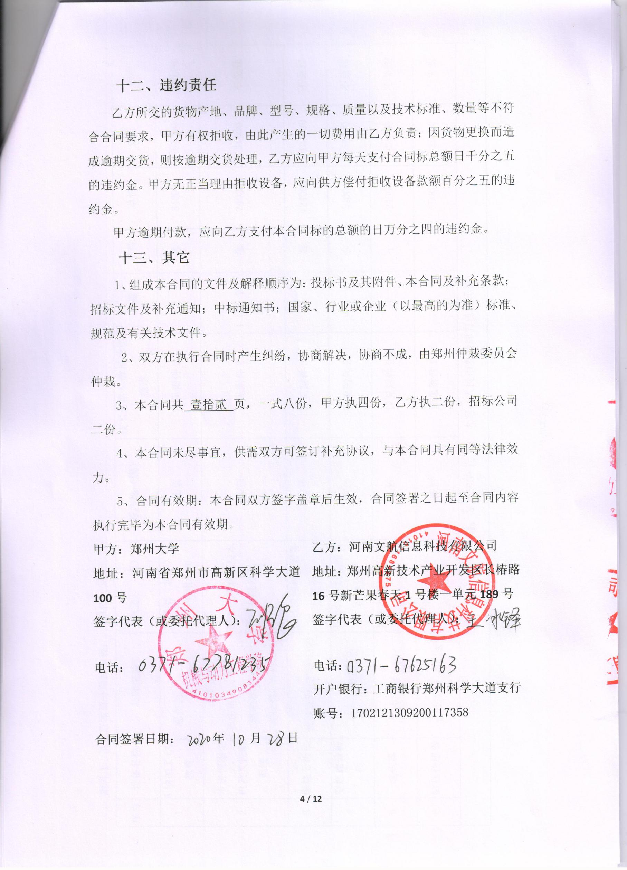
附件1 供货范围及分项价格表： 单位：元
序号 | 设备名称 | 品牌型号 | 制造厂（商） | 原产地（国） | 技术规格参数及功能描述 | 数量 | 单位 | 单价 | 合价 | 备注
1 | 5轴加工CAM软件 | 思美创 Cimatron | 思美创（北京）科技有限公司 | 北京 | 详见附件2 | 1 | 套 | 84000 | 84000 | 不免税
2 | 步进伺服电机及其控制系统 | 深圳锐特  步进电机：86A4ED;  驱动器：ECT86;  减速机：PLF86A4 | 深圳锐特机电技术有限公司 | 深圳 | 详见附件2 | 1（16个） | 套 | 34000 | 34000 | 不免税
3 | 燃烧分析仪 | 长沙汉洲CA3004A40 | 长沙汉洲机电设备有限公司 | 长沙 | 详见附件2 | 1 | 套 | 124000 | 124000 | 不免税
4 | 空燃比分析仪 | 长沙汉洲ES630 | 长沙汉洲机电设备有限公司 | 长沙 | 详见附件2 | 1 | 台 | 54000 | 54000 | 不免税
5 | 编码器 | 长沙汉洲S4011 | 长沙汉洲机电设备有限公司 | 长沙 | 详见附件2 | 1 | 个 | 24000 | 24000 | 不免税
6 | 缸压传感器 | 长沙汉洲OP052A | 长沙汉洲机电设备有限公司 | 长沙 | 详见附件2 | 1 | 个 | 25000 | 25000 | 不免税
合计： 小写：￥345000元 大写：人民币叁拾肆万伍仟元整

附件2 设备配置清单表：
序 号 | 具体配置清单描述 | 单位 | 数量
1 | 5轴加工CAM软件 技术要求  （1）软件包含产品设计、实体建模、装配建模、高级曲面造型、模具设计、电极设计、模架库和2.5～5轴的数控加工功能；  （2）软件提供涵盖目前机械CAD软件的接口，支持的数据标准应有：IGES, VDA, STEP, DXF，CATIA V4和V5，DWG等文件格式；  （3）软件具备2.5～5轴的数控加工能力，包含3轴、4轴4联动、4轴3联动、5轴定位加工（3+2轴）、5轴联动加工；  （4）软件具有编程快速预览功能，可在参数设定好后，无需计算刀具，直接查看加工结果；  （5）软件CAM系统可以根据不同的加工策略收集和积累典型的工艺过程及其参数而生成加工模板；  （6）系统能够提供2.5～5轴钻孔模块，能自动产生钻孔程序，自动钻孔能够识别孔的特征和并根据孔的大小和形状进行分类，也能够产生钻孔循环程序；  （7）软件的CAM应与CAD一体化集成，设计加工完全一体化，在加工环境中可以直接对设计的实体模型进行修改。不接受设计和加工在不同的操作环境中操作；  （8）软件具备加工仿真功能，具有刀具轨迹仿真和校验以及线框仿真功能；需具备三轴机床和五轴机床的机床仿真功能；具有通用后置处理功能，可针对不同的操作系统定制专用的后置，产生正确的加工代码，用来进行加工；  （9）软件授权必须是长期授权，不是年租式授权；  （10）软件能提供3D打印机、三维CAD/CAM软件、逆向工程软件等一体化解决方案的插件。 | 套 | 1
2 | 步进伺服电机及其控制系统 技术参数  （1）步进电机：内置高分辨率编码器；制动器可选，匹配Z轴运动；相数2；步距角1.8度；保持转矩4.0N∙m；转子惯量1400g∙cm2；编码器分辨率1000；  （2）驱动器：基于工业以太网实时总线通讯协议；自动配置节点地址；峰值电流7.2A；输入电压范围18～80VAC；四输入，二输出；能配闭环86电机；  （3）减速机：二级减速比20；PLF回差≤25Arcmin（二级）。 | 套 | 1（16个）
3 | 燃烧分析仪 技术参数  （1）四通道燃烧分析仪，含软件；  （2）内部集成电荷放大器，-10～10V模拟输入，16位采样分辨率，1MS/s采样率，支持编码器或车用传感器触发，0.1度转角分辨率，可基于角度和时间采集查看数据，测量步长可选，Ethernet、USB2.0同步传输；  （3）支持数字输入输出；支持DCOM、CAN通讯；  （4）软件支持数据文件管理，在线数据采集与分析，数据保存与回放，离线计算分析（可修改参数重新再计算），数据导出，文件检索；支持自动TDC、数据统计、自定义滤波器，支持脚本二次开发；  （5）系统支持数据采集和评估。同时支持冷启动分析、喷油点火信号分析等功能；  （6）具有的热力学分析计算功能包括：峰值压力、累计放热率、瞬时放热率、压力升高率、着火延迟期、燃烧持续期、预混燃烧期、扩散燃烧期、燃烧速率、多变指数、喷油持续期、燃烧质量百分比、燃烧循环波动、发动机转速、指示扭矩、平均有效压力、爆震峰值、爆震统计、燃烧噪声、失火分析、曲轴旋转及扭振、喷油及点火正时等等，并且需要具有丰富的数学计算工具和多样的数据表现形式；  （7）模拟输入接口。输入电压范围：-10V～+10V；ADC精度：16bits；每通道采样率：1.25MS/s/CH；角度分辨率：0.025～60°CA；时间基测量步长：0.001s；  （8）电荷输入接口。满量程测量范围：±50～±15,000 pC；满量程测量误差：<±0.5%，最高±0.1%（25℃）；时间常数：<100,000 s；频率响应：0～50 kHz；线性度：≤±0.01% FS；  （9）编码器输入接口，电气接口类型：RS422；输入信号格式：360/720/1800/3600 P/R；支持信号：差分 TTL/LVDS/TTL；转速范围：0～64000 rpm；采样率：150MHz；兼容：Kistler 2614，AVL365；诊断：支持信号格式诊断；  （10）曲轴与凸轮轴传感器输入接口，接口类型：八孔插座；曲轴/凸轮轴传感器类型：霍尔或磁电传感器；支持曲轴转角信号格式：6-2, 12-1, 20-1, 20-2, 24-1,24-2,12-2+24-2,36-1,36-2,60-1,60-2,72-1,120-1 等可定制；凸轮轴信号格式：4+1,6+1,24+1 等可定制；转速范围：0～64000 rpm；  （11）CAN 输出接口，信号定义：Pin2-CAN Low，Pin7-CAN High；波特率：最高1Mbps；  （12）模拟信号输出接口，输出信号：电荷通道模拟输出；输出范围：-10～+10V；  （13）Digital in/out 接口。输入电压范围：0～24V；输出信号类型：OC输出；输出最大电流：50mA；  （14）数据文件格式：zcd；文件导出格式：csv；支持文件格式：CDF, Open, Ifile；  （15）含电源线、通信电缆、USB、Ethernet、CDA燃烧分析软件、数字输入输出接头、CAN线。 | 套 | 1
4 | 空燃比分析仪 技术参数  （1）高精度 λ 测量仪（单通道）；  （2）支持 BOSCH LSU系列宽域氧传感器（包括 LSU ADV λ探针）和NTK传感器ZFAS®-U2；  （3）集成高原试验时的大气压力测量；  （4）可测量排气压力；  （5）提供独立操作的高亮度显示屏，点阵真空荧光显示（128×64像素）；  （6）可与 ES400 和 ES600 测量模块同步采集数据；  （7）通过CANape、INCA 执行测量、标定和诊断工作；  （8）开放式接口和软件驱动程序支持与现有工具环镜的整合；  （9）与 LA4 兼容；  （10）支持的软件：CANape，INCA V6.2.1及以上版本（需要ES63x Add-on），INTECRIO V3.2及以上版本；  （11）测量信号和范围。λ：0.6～16；1/λ：1.67～0.0625；空-燃比A/F：8.5～200；燃-空比F/A：0.005～0.118；氧含量O2：0 %～25 %；λ传感器的泵浦电流Ip：-10 mA～10 mA；大气压力Pamb：600 hPa～1150 hPa；外压传感器Pext：500 hPa～5000 hPa；测量采样率：0.5 sample/s～2K samples/s；Pamb：1 sample/s；  （12）监控信号和范围，λ传感器的内阻Ri：0 Ohm ～ 2000 Ohm；传感器温度Tcer：500°C～1000°C；  （13）含电缆线、接头等。 | 台 | 1
5 | 编码器 技术参数  （1）角标传感器；5VDC电源，TTL电压差分信号，精度0.1°CA，3600/rev，1/rev,差分信号输出，法兰盘安装；  （2）线数：3600(A)/720(B)；系统精度：栅距的1/20；电源：5VDC±10%，≤120mA；机械允许转速：≤12000r/min；启动扭矩：≤0.01N∙m；轴载荷：轴向≤40N；  （3）含10米电缆及接头。 | 个 | 1
6 | 缸压传感器 技术参数  （1）M5光电压力传感器，内部带放大器；  （2）量程0～350bar可选，响应频率≥30kHz，0.5～4.5V或4～20mA输出，M5×0.5安装；  （3）过载（bar）：1.5倍测量范围；  （4）线性度（%）：≤±0.3 FSO；  （5）热冲击误差（bar）：≤±0.3；  （6）精度（%）：1.5；  （7）灵敏度漂移（%）：200+/-50℃，<±0.25，20～50℃，<±2；  （8）固有频率（kHz）：150；  （9）加速度灵敏度（mbar/g）：<0.1 (轴向和径向）；  （10）循环温度漂移（bar）：≤±0.5；  （11）响应频率（kHz）：10，20，30，40，50，60，70可选；  （12）含5芯传感器信号延长电缆，5p公-母插头，10米；含5芯传感器信号电缆，5p母头-端子式电源接头、BNC式信号接头；含专用钻头；含M5×0.5丝锥；含专用平面精整工具；含传感器安装套筒，内六方SW5.5，外六方SW8，长200mm；含扭矩螺丝刀，1～5N∙m，1/4寸接口，配SW8套筒。 | 个 | 1

附件3 售后服务计划及保障措施：
1.所有设备免费质保期为三年（自验收合格并交付给甲方之日起计算），终身维护、维修。
2.在质保期内，因产品质量造成的问题，供货方免费提供配件并现场维修，且所提供的任何零配件必须是其原设备厂家生产的或经其认可的附带产品合格证书的产品。甲乙双方关系存续期间，发现产品存在质量问题，甲方有权要求乙方无条件换货。
3.乙方须提供每月4次的全免费（配件+人力）日常巡查、一年6次全免费（配件+人力）的产品巡检，及一年6次全免费（配件+人力）的产品设备免费维护保养等服务，并认真填写相关记录存档。
4.乙方承诺在郑州设有售后服务站，凡设备出现故障或者出现需要乙方配合提供售后服务的情况，自接到甲方报修电话1小时内响应，3小时内到达现场，24小时内解决故障问题或服务响应。保修期外只收取甲方零配件成本费，其他免费。
5.乙方需配合甲方因数据机房迁移导致的设备安装和调试。
6.乙方有责任对甲方相关人员实施免费的现场培训、集中培训及消防演练等，保证甲方相关人员能够独立操作、熟练使用、维护和管理有关设备。

乙方：河南文航信息科技有限公司

附件4
郑州大学仪器设备初步验收单
No. 年 月 日
使用单位 |  |  |  |  | 使用人 |  |  | 合同编号
供货商 |  |  |  |  |  |  |  |  | 合同总金额
设备明细（品名、型号、规格、生产厂家、数量、金额等，不够可另附表）
序号 | 品名 |  |  | 技术参数  （规格型号） |  |  | 生产厂家（产地） |  |  | 数量 |  | 单位 |  | 金额
实 物 验 收 情 况 | 外观质量（有无残损，程度如何）。
实 物 验 收 情 况 | 清点数量（主机、配件、型号、规格、产地是否与招投标文件、合同、发票、装箱单的数量相同，若有出入，说明缺件名称、规格、数量、金额）。
实 物 验 收 情 况 | 仪器设备安装调试及使用人员培训情况（是否完成整套设备安装、有无安装缺陷，使用人员是否经过培训）。
技术验收情况 | 依据合同约定技术条款逐一测定设备的性能和各项技术指标，所测结果是否与合同约定技术条款规定的一样，性能是否稳定，配件是否齐全，是否有安全隐患，具体说明。
初步验收情况 | □通过验收 □整改后再组织验收  □不通过验收 索赔要求 □其他结论
验收小组  成员签字 |  |  |  |  |  |  | 供货商  授权代表签字

附件5：
中标通知书

